Quando se menciona o tema da violência escolar, automaticamente o termo de bullying aparece. Hoje em dia é, bastante, frequente a prática de bullying nas escolas e tal como qualquer tipo de violência, este é um caso muito grave e que não se deve deixar de dar importância.

É este o tema que irá ser abordado neste trabalho, o bullying, onde iremos dar especial importância àquele que é praticado nas escolas. Os tipos e técnicas de bullying, o perfil das vítimas e dos bullies e alguns conselhos para dar aos pais são alguns dos temas que iremos abordar neste trabalho.

Com este trabalho pretendemos informar e sensibilizar as pessoas para um problema que não é muito falado e conhecido, mas que existe e está a crescer cada vez mais, assim como também pretendemos ficar com mais conhecimentos acerca deste tema.

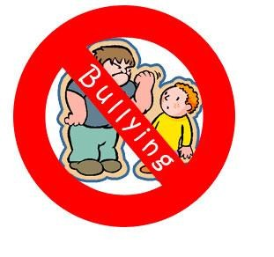

O bullying é um fenómeno associado aos actos de violência física ou psicológica, sendo estes propositados e repetidos, praticados por um ou mais indivíduos – designados por bullies - que exercem algum poder sobre a vítima, sem motivação aparente e que pretendem intimidar ou agredir a vítima.

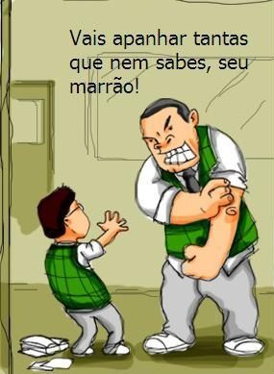

* Tipos de Bullying

Existem vários tipos de bullying: físico, verbal, moral, sexual, psicológico, material e virtual. Todos estes podem estar presentes nas escolas.

As formas que os bullies mais utilizam, para atacar a vítima, são as agressões físicas; por vezes beliscam, pontapeiam, empurram, agridem chegando a deixar as vítimas traumatizadas.

Outros tipos de Bullying são as agressões verbais, onde os bullies optam por apelidar as vítimas, gozá-las, insultá-las, pô-las de lado; as agressões morais, quando existe difamação e/ou discriminação; e as agressões sexuais, que são o mais recente tipo de Bullying, onde existe assédio e, em muitos casos, abuso sexual.

Nas escolas, também são muito frequentes as agressões psicológicas e materiais. Nas primeiras as vítimas são intimidadas, ameaçadas, perseguidas, ignoradas pelos outros, passam por momentos terríveis e, muitas vezes, são humilhadas. Por fim, nas agressões materiais as vítimas são sujeitas a roubos e à destruição dos bens materiais e pessoais.

Esta informação foi retirada do seguinte site:

* <http://www.bullyingescola.com/sobre.php>
* Técnicas de Bullying

Os bullies utilizam uma enorme variedade de técnicas para atormentar as suas vítimas. Eis algumas das que se destacam:

* Roubar e/ou estragar objectos pessoais, como por exemplo material escolar, roupas, etc;
* Chantagem e ameaças;
* Cyberbullying (bullying feito através da internet);
* Comentários negativos, relativamente à vítima, acerca da sua família, aparência, orientação sexual, religião, raça, nacionalidade, nível de vida, entre outros;
* Agressões físicas e/ou verbais;
* Fazer troça;
* Humilhação.

Esta informação foi retirada do seguinte site:

* <http://juventude.gov.pt/Portal/SaudeSexualidadeJuvenil/TemaMes/CUIDA-TE.htm>



Este fenómeno, por ser uma violência física e psicológica, pode marcar a vítima para toda a vida. Entre os variados efeitos do bullying encontram-se os seguintes:

* Perda de auto-estima;
* Suicídio (em apenas alguns casos);
* Nervosismo;
* Depressão;
* Ansiedade;
* Stress;
* Dores não especificadas;
* 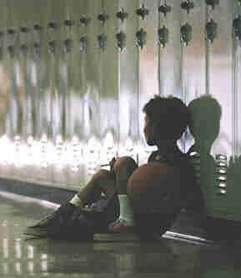Problemas de relacionamento;
* Abuso de droga e álcool;
* Inversão de papéis (a vítima torna-se num agressor);
* Medo de expressar emoções;
* Rejeição;
* Isolamento;
* Humilhação;
* Auto-mutilação;
* Desrespeito para com os professores;
* Alto nível de faltas por males menores.

Esta informação foi retirada e tratada dos seguintes sites:

* <http://www.brasilescola.com/sociologia/bullying.htm>
* <http://www.caxias.rs.gov.br/novo_site/_uploads/educacao/publicacao_25.pdf>



* Jovens com problemas emocionais ou com problemas de aprendizagem;
* Sentem-se impotentes para resolver os problemas do dia-a-dia;
* São conscientes dos seus próprios actos;
* Têm a necessidade de dominar e vencer;
* São pouco tolerantes à frustração;
* São pouco persistentes;
* Não têm perspectivas para um futuro melhor;
* Crianças mal-acostumadas e que por isso esperam que toda gente faça todas as suas vontades e atendam sempre às suas ordens;
* Gostam de experimentar a sensação de poder;
* Não se sentem bem com outras crianças, tendo dificuldade de relacionamento.
* Sentem-se inseguras e inadequadas;
* Sofrem intimidações;
* Já foram vítimas de algum tipo de abuso;
* São frequentemente humilhadas pelos adultos;
* Vivem sob constante e intensa pressão para que tenham sucesso nas actividades.

Esta informação foi retirada dos seguintes sites:

* <http://www.externato-penafirme.edu.pt/Bol-Bullying.pdf>
* <http://www.alobebe.com.br/site/revista/reportagem.asp?texto=317>
* São pessoas inteligentes e sensíveis, que mantêm uma boa relação com os pais;
* Não sabem reagir quando são provocadas, devido ao facto de terem vindo de um meio familiar equilibrado;
* São pessoas com a auto-estima em baixo e são alvos fáceis pois acreditam nos insultos que lhes são dirigidos;
* São pessoas com dificuldade em conseguir estabelecer novas relações de amizade;
* Sincera;
* Tímida;
* Introvertida;
* Calma;
* Ter poucos amigos;
* Ser superprotegido pelos pais;
* Pertencer a grupos diferentes da maioria (Religiosos, Étnicos);
* Possuir características físicas que o diferenciam da maioria (obesidade, magreza, coxear, gaguejar, usar óculos e/ou aparelho nos dentes, possuir piercings, cor da pele, etc);
* Possuir necessidades educativas especiais;
* Ter interesses diferentes da maioria (poesia, leitura, liguas estrangeiras);
* Usar roupas desadequadas à sua idade ou diferentes estilos de roupa;
* Demonstrar interesses diferentes da maioria (politica, religião);
* Ter problemas de saúde (asma, bronquite, alergias, diabetes, problemas de pele);
* Ser sobredotado;
* Ser muito estudioso;
* Baixa auto-estima;

Esta informação foi retirada dos seguintes sites:

* <http://www.externato-penafirme.edu.pt/Bol-Bullying.pdf>
* <http://bullyingonweb.googlepages.com/avítimadebullying>

Nas escolas, o *bullying* ocorre, geralmente, em áreas com supervisão adulta mínima ou inexistente. Este fenómeno pode acontecer praticamente em qualquer parte, dentro ou fora do recinto escolar.

Um dos contextos onde o bullying está mais presente é na escola, pois é onde a maior parte das crianças se encontra, logo é mais difícil para os adultos, estarem atentos a todos os comportamentos e poderem intervir a tempo.

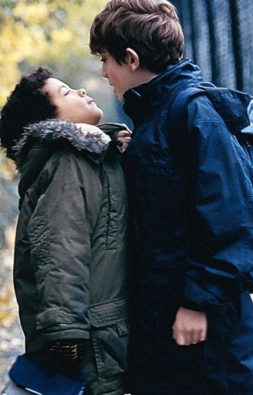Este fenómeno passa, frequentemente, despercebido aos olhos dos pais, dos professores e da sociedade no geral. A vítima pode sofrer este tipo de maltrato durante muito tempo sem que ninguém perceba o que se está a passar. O bullie exerce uma enorme pressão, fazendo com a vítima fique com medo e ameaça-a para que esta se mantenha em silêncio. Na maioria das vezes, os pais e os professores só notam que algo de errado se está a passar quando constatam que os efeitos dos danos desta pressão exteriorizam-se através da fobia escolar, do baixo rendimento e podem desencadear uma depressão ou, até mesmo, doenças psicossomáticas.

Esta informação foi retirada do seguinte site:

* <http://www.psicronos.pt/artigos/bullyingescolar.html>

Os pais podem contribuir para ajudar os filhos no caso de suspeitarem que são vítimas de bullying. Por exemplo, se acharem que são vítimas de bullying. Por exemplo, se acharem que o seu filho é pouco confiante ou tem fraca fisionomia, isto é, um “alvo-fácil” para um bullie, devem procurar um psicólogo para o ajudar com esta característica, de modo a dar-lhe mais confiança para enfrentar os outros. Os pais devem estar bastante atentos a tudo o que os filhos fazem, sem exagerarem, e ao modo como interagem e brincam com os outros, para ver se descobrem alguns sinais, assim como devem falar com os professores e pedir as suas opiniões. Precisam mostrar-se disponíveis para ouvir os filhos e nunca deve dizer para responderem da mesma maneira (agressão) pois assim estão a ser iguais aos bullies.

Os filhos em vez de vítimas podem também ser agressores e é aqui que entra novamente o factor da atenção, pois estes podem não ter consciência do mal e sofrimento que estão a causar aos outros.

No caso dos pais de agressores deve-se:

* Tentar aperceber que os filhos precisam de ajuda;
* Nunca ignorar a situação quando se suspeita de algo;
* Mostrar que as suas atitudes agressivas são prejudiciais também para ele;
* Ter uma atitude calma ao conversar e tentar descobrir os motivos para estarem a agir daquele modo;
* Mostrar que independentemente dos seus actos, é filho dele e vai gostar dele da mesma maneira;
* Tentar descobrir o problema que pode estar a desencadear esta situação e tentar solucioná-lo;
* Conversar com os professores e todos aqueles envolvidos no meio escolar de maneira a puderem ajudá-lo na compreensão da situação, mas tudo isto com a sua permissão;
* Mostrar que existem maneiras melhores de mostrar que não se está contente com algo sem ser a agressividade ou violência;
* Incentivá-lo a pedir desculpas àqueles a quem agrediu;
* Melhorar a sua auto-estima através do elogio àquilo que ele faz bem;

A ajuda dos pais é essencial para lutar contra este tipo de violência e pode muitas vezes marcar a diferença.

Esta informação foi retirada dos seguintes sites:

* <http://www.psicronos.pt/artigos/bullyingescolar.html>
* <http://www.educacional.com.br/reportagens/bullying/solucoes.asp>

|  |
| --- |
|  |

Após o nosso trabalho, conseguimos concluir pelo menos um dos nossos objectivos, pois ficamos a ter mais conhecimentos acerca do tema tratado, o bullying.

Não tínhamos a noção da variedade dos tipos de bullying existentes e apercebemo-nos de algumas atitudes que podemos tomar mais tarde enquanto pais e futuros educadores/professores. Com este trabalho, estaremos então mais preparados para o futuro e ser-nos-á muito útil se nos depararmos com algumas situações deste tipo.

Quanto á pesquisa, pensámos que foi fácil obter informação, visto que, hoje em dia, há cada vez mais informação espalhada sobre o bullying.

No entanto tivemos algumas dificuldades na elaboração do trabalho pois foi um pouco difícil conciliar o tempo de elaboração deste mesmo. Mas o facto de sermos todos da mesma região foi uma mais-valia pois permitiu que nos encontrássemos mais vezes.

Estas dificuldades foram todas superadas e foi uma experiência interessante a realização do trabalho, assim como o tema subjacente.

Este trabalho não poderia ter sido realizado sem a ajuda dos seguintes endereços:

* <http://juventude.gov.pt/Portal/SaudeSexualidadeJuvenil/TemaMes/CUIDA-TE.htm>
* <http://www.psicronos.pt/artigos/bullyingescolar.html>
* <http://www.educacional.com.br/reportagens/bullying/solucoes.asp>
* <http://www.psicronos.pt/artigos/bullyingescolar.html>
* <http://www.externato-penafirme.edu.pt/Bol-Bullying.pdf>
* <http://bullyingonweb.googlepages.com/avítimadebullying>
* <http://www.brasilescola.com/sociologia/bullying.htm>
* <http://www.caxias.rs.gov.br/novo_site/_uploads/educacao/publicacao_25.pdf>
* [www.google.pt](http://www.google.pt) (para pesquisa e aquisição de imagens)